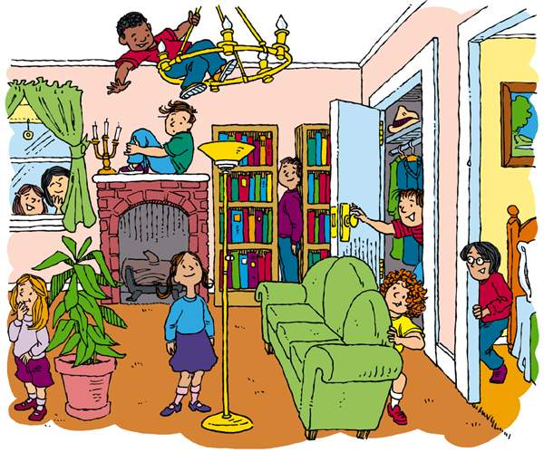
Les enfants sont en train de jouer à cache-cache. Où sont-ils ?
Paul

Anne/Marie

George
Jacques

John

Pierre
Daisy
Susanne
Sarah
- Sarah _____________________________________________________
- Anne et Marie ______________________________________________
- Susanne __________________________________________________
- John ______________________________________________________
- Pierre _____________________________________________________
- Jacques ___________________________________________________
- Daisy _____________________________________________________
- Paul ______________________________________________________
- George ___________________________________________________
sur – sous – devant – derrière – à côté de – entre – dans – au dessus

